**Содержание**

Введение

1 Основание разработки

2 Назначение и область применения программы

3 Постановка задачи

3.1 Построение UML-диаграмм

3.2 Построение модели базы данных

3.3 Анализ функциональных возможностей

4 Реализация программы

4.1 Обоснование выбора программных средств

4.2 Разработка интерфейса веб-ресурса

4.3 Разработка функциональных возможностей

Заключение

Библиография

Сделать автособираемое оглавление!!!

**Введение**

Актуальностью разрабатываемого веб-приложения является:

* Улучшение рефлексов, что помогло улучшить реакцию;
* развитие терпения и настойчивости во время игрового процесса;
* отвлечение от значимых задач, с целью снятия стресса.

Практической значимостью приложения является:

* Возможность регистрации на сайте;
* просмотр игроков в топе-лидеров;
* изменение кастомизации персонажа в игре;
* сохранение своих результатов.

Основные понятия:

* База данных – это хранилище, где хранятся данные (например, в виде таблицы);
* сервер – это хранилище данных, который дает доступ пользователям.

Цель курсового проекта: Разработка игры Flappy bird

В ходе выполнения курсового проекта необходимо решить следующие задачи:

1. Разрабатывать алгоритм поставленной задачи.
2. Реализовывать алгоритм средствами автоматизированного проектирования.
3. Разрабатывать код программного продукта на основе готовой спецификации на уровне модуля с использованием современных языков программирования.
4. Провести отладку программного продукта с использованием инструментальных средств.
5. Оформить документацию на программные средства с использованием средств для автоматизации оформления документации.

**1 Основание разработки**

Основанием для разработки сайта является задание, полученное на курсовой проект по профессиональному модулю ПМ.05 Проектирование и разработка информационных систем междисциплинарного курса МДК 05.02 Разработка кода информационных систем.

Руководителем курсового проекта является преподаватель специальных дисциплин, Мигуля Наталья Алексеевна.

Преимуществами разработанного приложения являются:

1. Приятный дизайн, не вызывающий негативных эмоций
2. Соблюдены правила юзабилити
3. Присутствует возможность выбирать кастомизацию персонажа
4. Соблюдена защита конфиденциальных данных пользователей
5. Отсутствуют рекламные интеграции во время игрового процесса

**2 Назначение и область применения программы**

Разработанное приложение предназначено для Развлекательного процесса в перерывах между работой, учебой и другими бытовыми делами

Система будет применяться для игры в коротко временных перерывах, для развлечения, отдыха и разрядки стресса

Разработанная программа может использоваться на других сайтах с целью распространения и заработка

Использование данного программного решения позволит выполнить следующую работу:

* Играть
* выбрать скин
* сохранить результаты.

**3 Постановка задачи**

**3.1 Построение UML-диаграмм**

Для отражения функционала каждой группе пользователей и их доступных действий используется USE-CASE диаграмма.

USE-CASE диаграмма – это диаграмма, отражающая отношения между актерами и прецедентами и являющаяся составной частью модели прецедентов, позволяющей описать систему на концептуальном уровне.

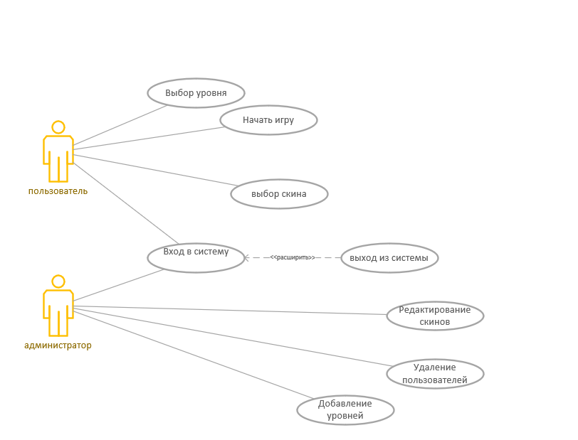

Рисунок 1 – UML-диаграмма

Модель базы данных представлена в виде ER-модели (рисунок 2), которая была создана в Microsoft Visio

ER-модель, представленная на рисунке 2, позволяет описать предметную область приложения; сущности базы данных и связи между ними.

ER-диаграмма – это модель данных, позволяющая описывать концептуальные схемы предметной области. ER-модель используется при высокоуровневом проектировании баз данных.

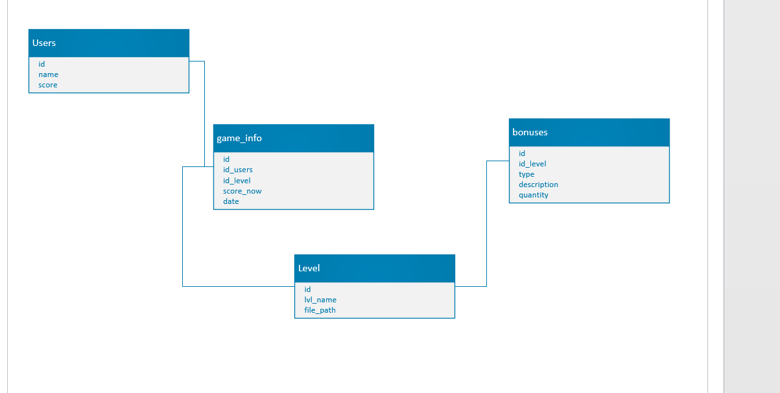

Рисунок 2 – Модель базы данных

**3.2 Построение модели базы данных**

Модель базы данных разработана на основе изучения предметной области – игровой индустрии, точнее онлайн игры в браузере.

Модель базы данных – это то же, что и схема базы данных, то есть описания содержания, структуры и ограничений целостности, используемые для создания и поддержки базы данных.

Предметная область – это область, которая представляется в реальном мире, как она могла выглядеть.

В разработанной модели базы данных объектами являются созданные таблицы: Users (Пользователи) – используется для хранения данных пользователя и его рекорда, game_info (игровая информация) – содержит информацию о текущем уровне, level (уровень) – хранит информацию об уровнях, bonuses (бонусы) – информация о бонусах.

Вышеперечисленные объекты (таблицы) были созданы в системе управления базами данных kursach.sql и являются исходными таблицами.

На рисунке 2 представлена физическая модель базы данных:

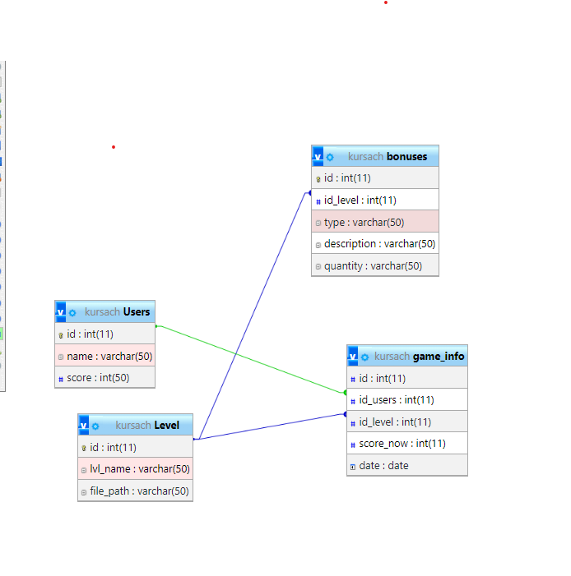

Рисунок 2 – Физическая модель базы данных

Далее приводится описание всех зависимостей между основными сущностями с подробным их описанием.

1. Таблица Level (уровень) и таблица game_info (игровая информация) имеют связь многие к 1, потому что таблица game_info берет информацию о текущем уровне из таблицы level

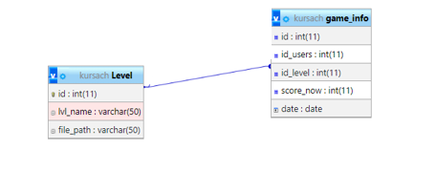

Рисунок – 3 связи таблиц

1. Таблица users (пользователи) и таблица game_info (игровая информация) имеют связь многие к 1, потому что таблица game_info берет информацию о текущем пользователю в таблице users для создания бонуса именно к этому пользователю

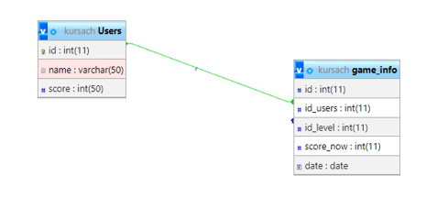

Рисунок – 4 связи таблиц

1. Таблица Level(уровень) и таблица bonuses (бонусы) имеют связь многие к 1, потому что таблица bonuses берет информацию о текущем уровне в таблице level для создания бонуса именно к этому уровню

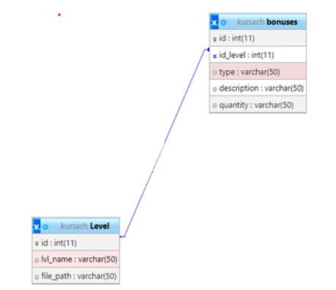

Рисунок – 5 связи таблиц

**3.3 Анализ функциональных возможностей.**

Разработанное онлайн приложение обладает следующими функциональными возможностями:

1. Регистрация/авторизация предназначена для того, чтобы пользователь смог зарегистрироваться или авторизоваться на сайте.
2. Игровой геймплей предназначен для того, чтобы пользователь мог совершать игровой процесс на сайте.
3. Выход из аккаунта предназначен для того, чтобы пользователь мог завершить пребывание на странице.
4. Просмотр лидеров игры, позволяет узнать пользователю свое место в пятерке лучших.

Алгоритм — это последовательность команд, предназначенная исполнителю, в результате выполнения которой он должен решить поставленную задачу.

Начало

Зайти на сайт

Авторизация

Вход на сайт под своим логином

Приступить к игре

Регистрация пользователя

Играть или выйти

Выход на главную страницу

Конец

**4 Реализация программы**

**4.1 Обоснование выбора программного средства**

Для разработки веб-приложения «Flappy Bird» была выбрана программа Visual Studio Code - редактор исходного кода, разработанный Microsoft для Windows. Удобный и практичный кроссплатформенный редактор.

С помощью утилиты phpMyAdmin была создана база данных для веб-приложения. Верстка веб-сайта осуществлена с помощью html, стили были заданы через css, все функции и взаимодействия с бд осуществлены через php и js. Логотип создан через программу Inkscape.

**4.2 Разработка интерфейса программного продукта**

1. Главная страница – на данной странице находится шапка и подвал, карусель с акциями, далее блок с акциями, весь каталог товаров, разбитый на категории.

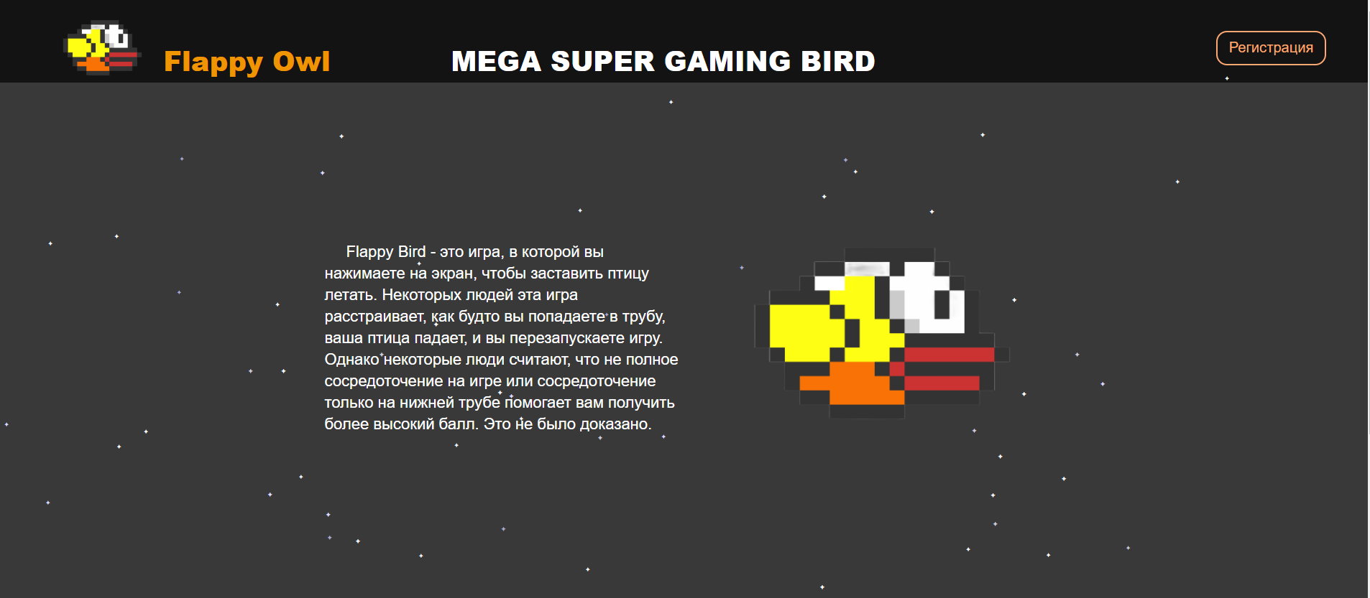

Рисунок 6 – Главная страница

1. Форма регистрации – на данной странице есть форма регистрации, с помощью которой можно зарегистрироваться и перейти на форму авторизации.

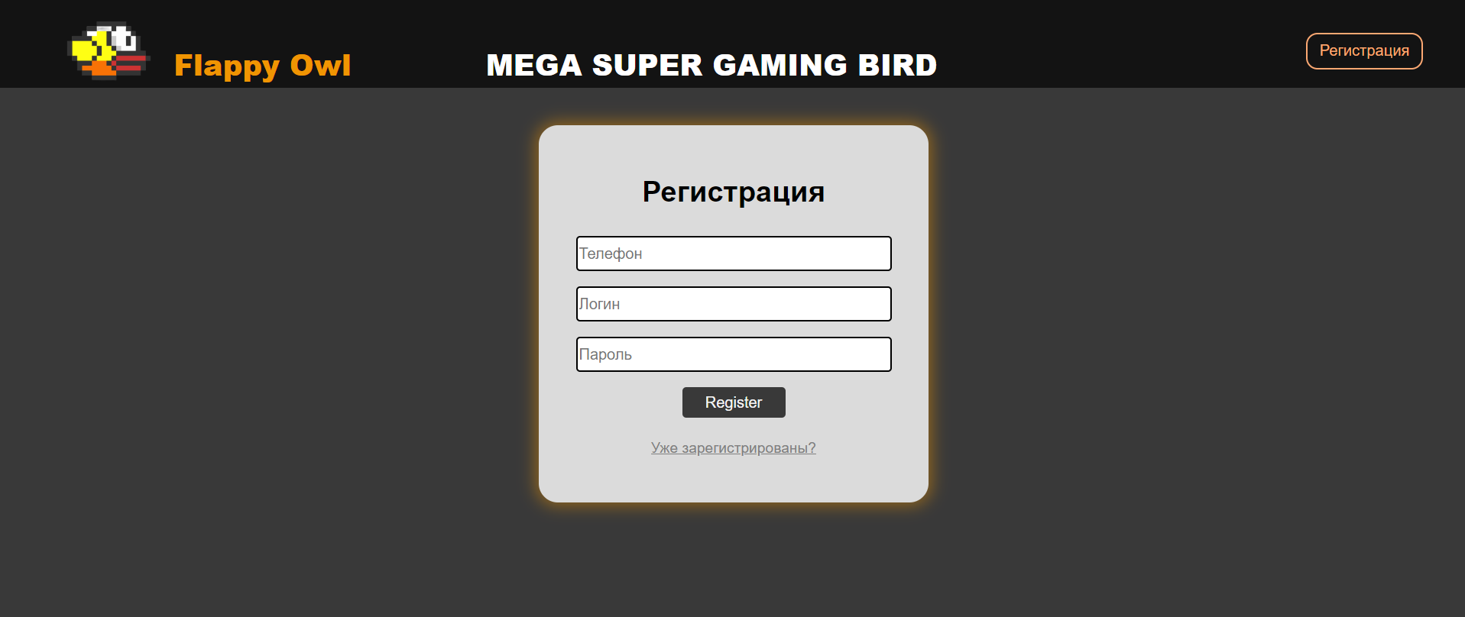

Рисунок 7 – Форма регистрации

1. Форма авторизации – страница, с помощью которой можно авторизоваться под логином и паролем, после перейти на страницу профиля

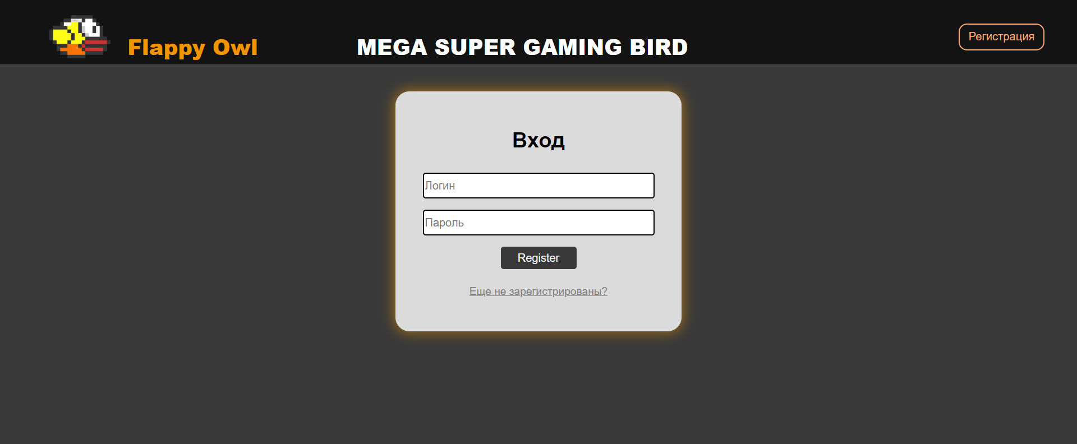

Рисунок 8 – Форма регистрации

1. Страница профиля – на данной странице размещен профиль пользователя, который авторизовался с информацией счета, статусаи кнопками выхода и начать играть.

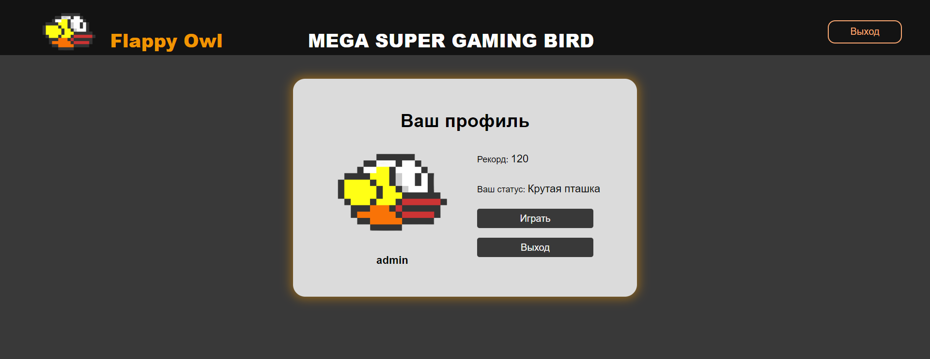

Рисунок 9 – Страница профиля

1. Страница игрового поля – на данной странице размещено игровое поле и блок информации пользователя содержащий лучший счет, текущий счет и кастомизацию игрового персонажа.

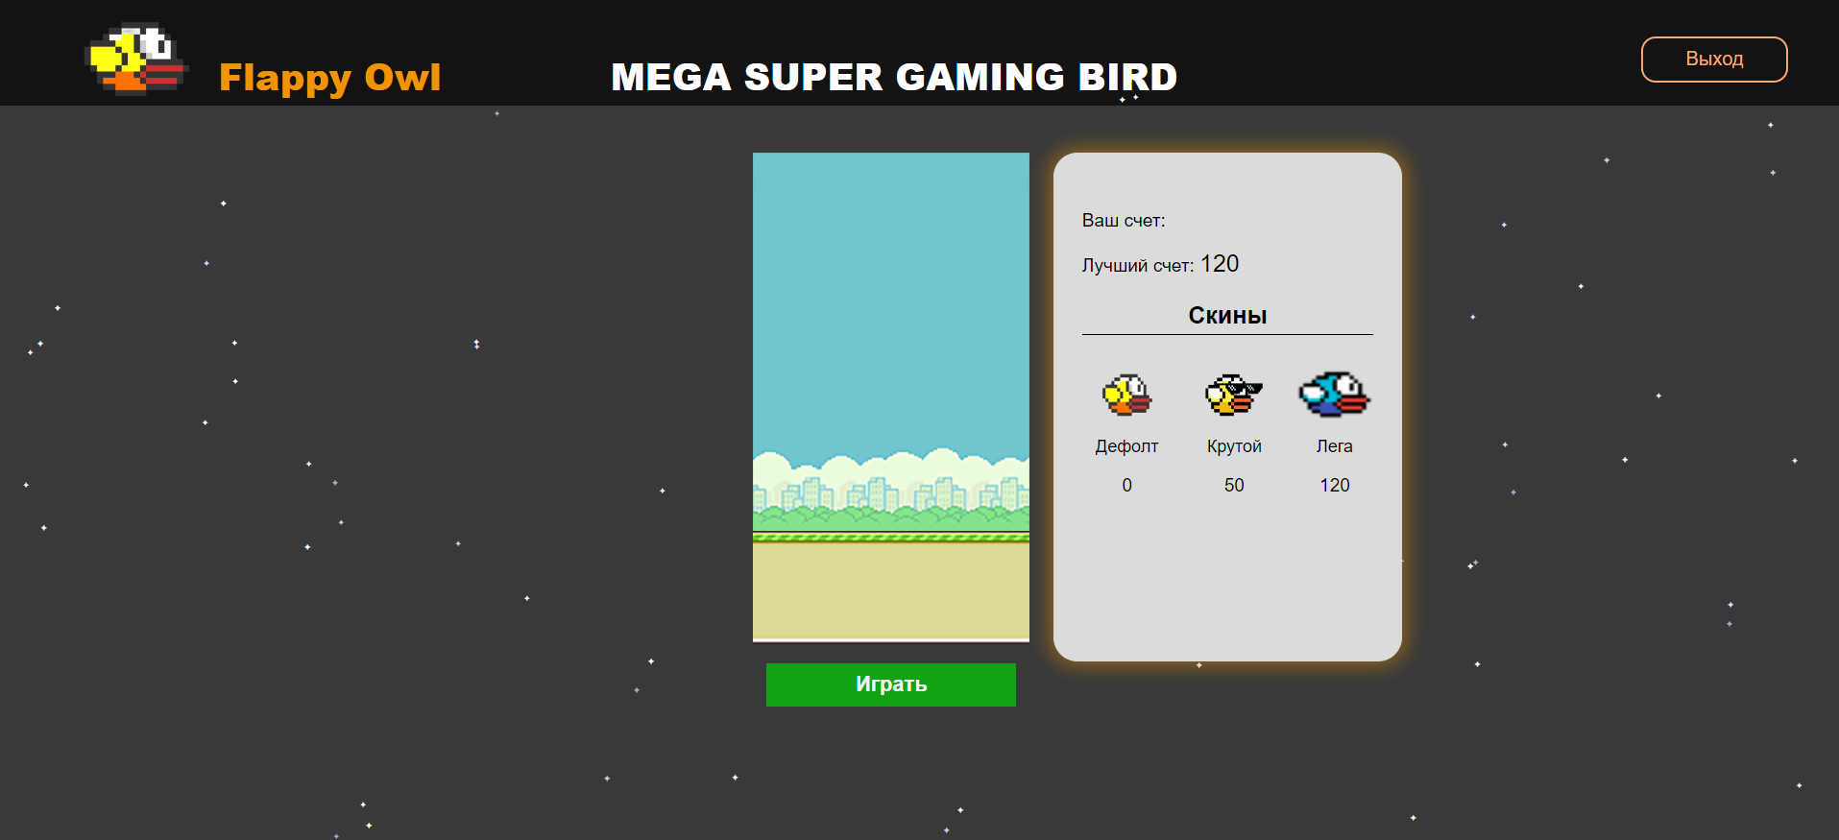

Рисунок 10 – Страница игрового поля

**4.3 Разработка функциональных возможностей**

Модуль - функционально законченный фрагмент программы, оформленный в виде отдельного файла с исходным кодом.

1. Функция «звездное небо» -создает множество звезд на странице, имитирующей падение звезд реализованная с помощью js.

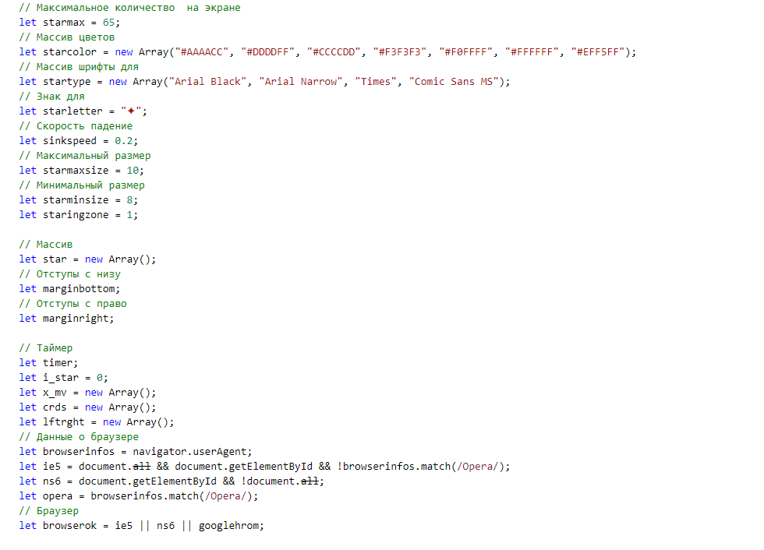

Рисунок 12 – Код JS для функции «звездное небо»

1. Функция вывода лидеров – вывод лидеров из БД на главную страницу.

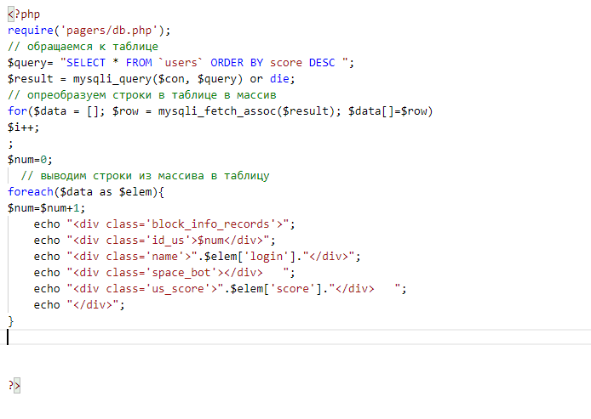

Рисунок 13 – Код php для вывода лидеров

1. Функция Отрисовки игрового поля – отрисовка элементов игрового поля реализована с помощью тега в html <canvas> и кода js.

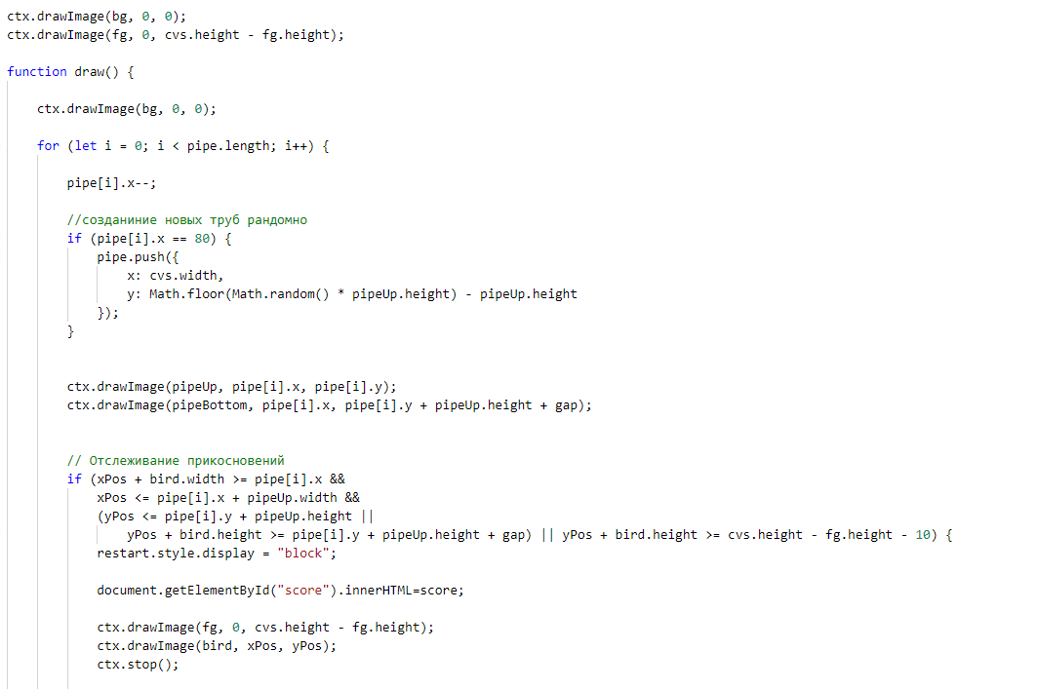

Рисунок 14 – Код js Отрисовки игровго поля

1. Функция изменения интерфейса персонажа – при достижение определённого результата появляются примеры изменения персонажа.

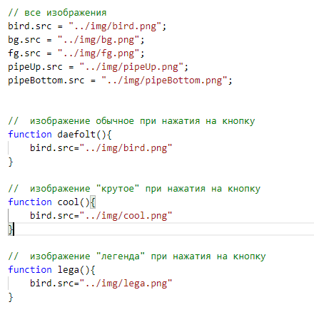

Рисунок 15 – Код js изменения интерфейса

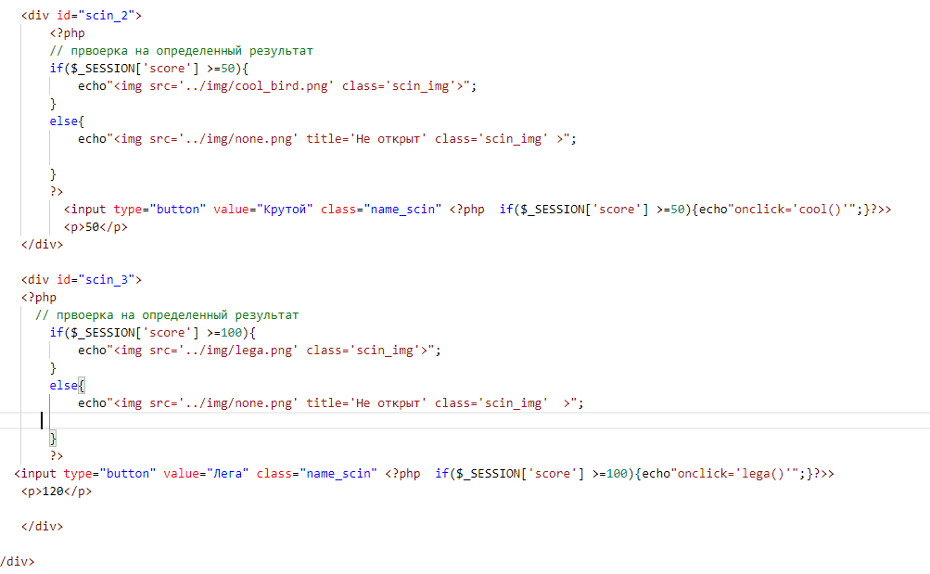

Рисунок 15 – Код php изменения интерфейса

**Заключение**

В заключении необходимо описать:

- какая была достигнута цель;

- какие были выполнены задачи;

- что стало итогом курсового проекта.

**Библиография**

В Библиографии курсового проекта должно быть представлено не менее 5-10 источников литературы, электронных ресурсов или интернет-ресурсов.

Оформление Библиографии должно быть выполнено в соответствии с Методическими рекомендациями по оформлению (ЧИРПО) – см. примеры оформления Библиографии на стр.30-33

**Приложение А**